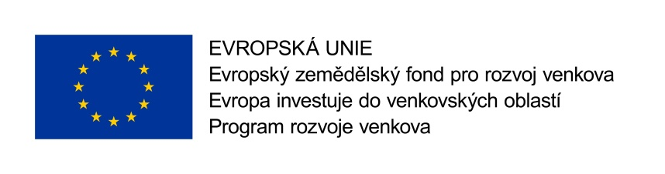

Etický kodex
osoby podílející se na hodnocení či výběru žádostí o podporu předložených na základě výzvy
Místní akční skupiny Labské skály, z.s. - výběrová komise a pracovníci kanceláře MAS, kteří provádějí hodnocení formálních náležitostí a přijatelnosti
Realizace Strategie CLLD MAS Labské skály pro období 2014 - 2020

Já, jakožto osoba zapojená do hodnocení a výběru (dále jen „hodnotitel/hodnotitelka“) žádostí o podporu z Operačního programu Zaměstnanost (dále jen „OPZ“), Integrovaného regionálního operačního programu (dále jen IROP), Programu rozvoje venkova (dále jen PRV) a Operačního programu životní prostředí (dále jen OPŽP), přijímám následující ustanovení (dále také „Etický kodex“).

- Hodnotitel/hodnotitelka je povinen/povinna dodržovat právní řád České republiky a respektovat ústavní pořádek. Při plnění svých povinností slouží hodnotitel veřejnému prospěchu a zdrží se jednání, které by ohrozilo důvěryhodnost procesu výběru projektů. Hodnotitel/hodnotitelka poskytuje veškeré relevantní informace související s hodnotitelskou činností bez zbytečného prodlení.

- Hodnotitel/hodnotitelka se zdrží takového jednání, které by vedlo ke střetu veřejného zájmu s jeho/jejím zájmem osobním; tj.: jedná nepodjatě a nestranně. Za osobní zájem je považován jakýkoliv zájem, který přináší nebo by mohl přinést dotčené osobě nebo jiné osobě jí blízké, případně fyzické nebo právnické osobě, kterou tato osoba zastupuje na základě zákona nebo plné moci, výhodu spočívající v získání majetkového nebo jiného prospěchu, či poškozování třetích osob v její prospěch.
- Hodnotitel/hodnotitelka nevyužívá informace související s jeho/její činností v rámci implementace OP pro svůj osobní zájem či v zájmu třetí osoby. Hodnotitel/hodnotitelka musí zachovat mlčenlivost o všech okolnostech, o kterých se v průběhu výkonu hodnocení dozvěděl/a.

- V případě, že má hodnotitel/hodnotitelka osobní zájem na projektu, kterým se má zabývat, oznámí tuto skutečnost místní akční skupině a na hodnocení se nepodílí.

- V případech, kdy je hodnotitel/hodnotitelka předkladatelem či zpracovatelem žádosti o podporu nebo se na zpracování podílel/podílela, nebo ho/ji s předkladatelem či zpracovatelem pojí blízký vztah rodinný, citový či ekonomický, oznámí tuto skutečnost neprodleně místní akční skupině a nebude se žádným způsobem podílet na hodnocení projektu ani nebude zasahovat do jednání týkající se tohoto projektu či jej jakýmkoliv způsobem ovlivňovat.

- Případný střet zájmů bude řešit kontrolní a monitorovací výbor, který nastaví kontrolní systém a bude provádět kontroly a nastaví nápravná opatření pro řešení střetu zájmů.

- Hodnotitel/hodnotitelka nevyžaduje ani nepřijímá dary, úsluhy, laskavosti, ani žádná jiná zvýhodnění, která by mohla ovlivnit rozhodování či narušit nestranný přístup a nedovolí, aby se v souvislosti se svou činností dostal/dostala do postavení, ve kterém je zavázán/zavázána oplatit prokázanou laskavost, nebo které jej/ji činí přístupným nepatřičnému vlivu jiných osob.

- Hodnotitel/hodnotitelka nenabízí ani neposkytuje žádnou výhodu jakýmkoli způsobem spojenou s jeho/její činností.

- Při výkonu své činnosti hodnotitel/hodnotitelka neučiní anebo nenavrhne učinit úkony, které by ho/ji zvýhodnily v budoucím osobním nebo profesním životě. Pokud je hodnotiteli/hodnotitelce v souvislosti s jeho činností nabídnuta jakákoli výhoda, odmítne ji a o nabídnuté výhodě informuje místní akční skupinu.

Já, hodnotitel/hodnotitelka, čestně prohlašuji, že budu zachovávat veškeré principy uvedené v tomto Etickém kodexu, včetně principů nestrannosti, nepodjatosti a mlčenlivosti, které jsou do tohoto Etického kodexu zahrnuty.

Jméno a příjmení: ………………………………..

Datum podpisu: …………………………………..
………………………….………….
podpis

